Remarque : La commande exécutée est toujours en tête de la capture d’écran !

Exercice 1 :

1/



2/

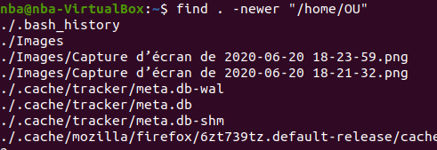

3/

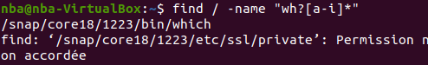

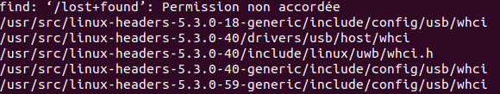

4/

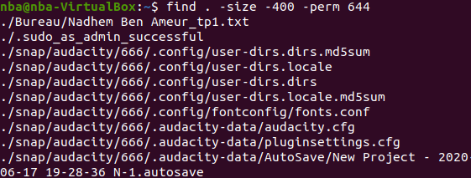

5) 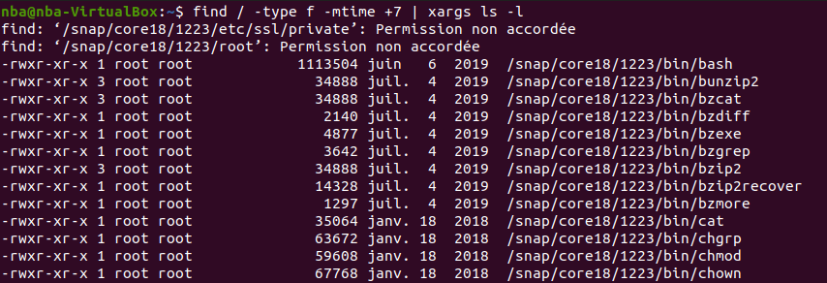

6)



Exercice 2 :

1/

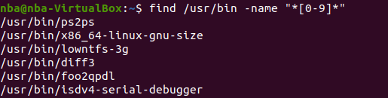

2/

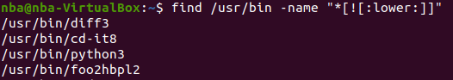

3/

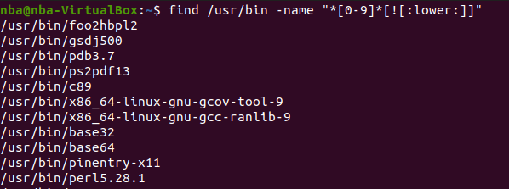

4/

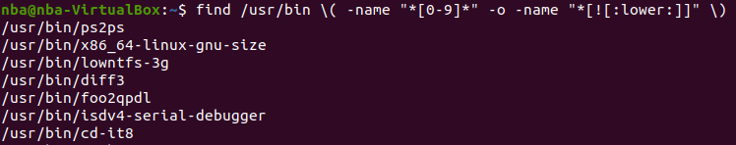

Exercice 3 :

1/

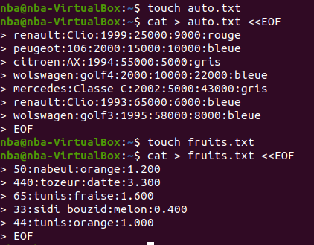

2/

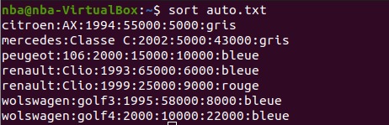

3/

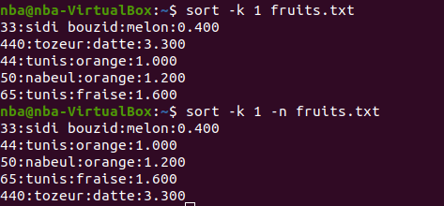

Pour le premier tri , les lignes sont triées suivant la premiére colone contenant un seul chiffre.

Pour la deuxiéme commande, le tri numérique suit la structure de la base de donnée et range les premiéres cellules de chaque ligne.

4/



5/



6/



7/

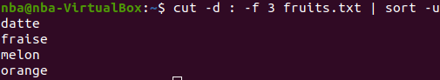

8/

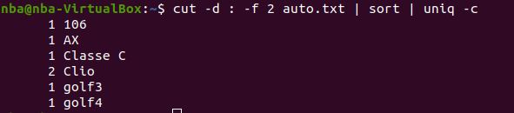

9/

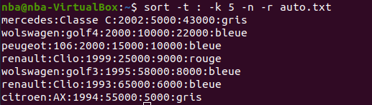

Exercice 4 :

1/

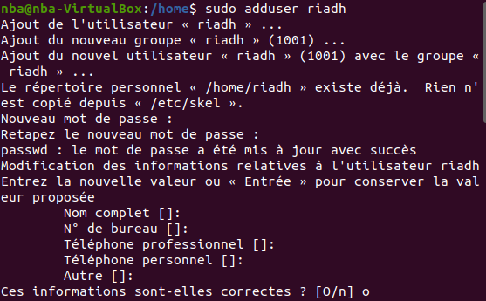

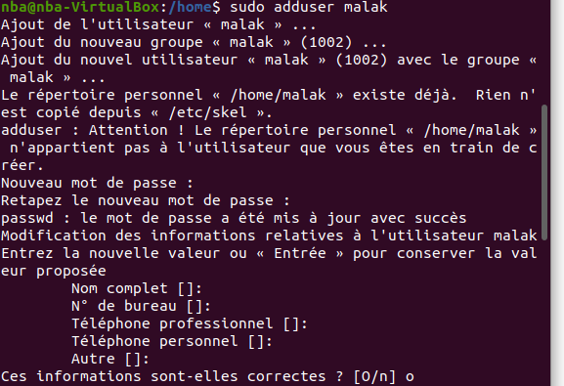

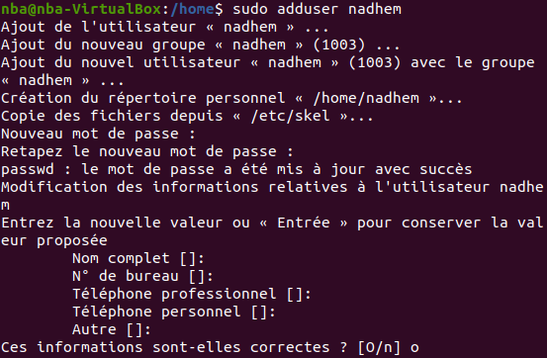

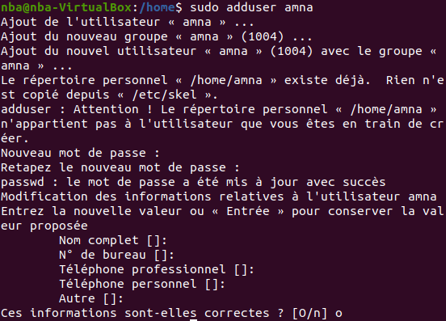

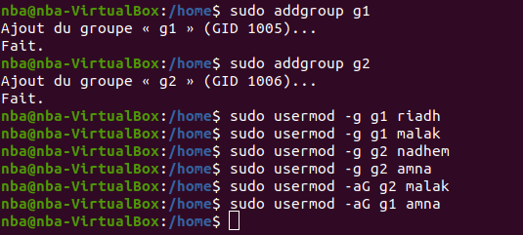

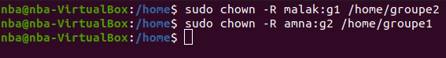



2/  
Pour le umask « 066 », les droits = 711 : rwx- -x--x.  
Pour le umask « 067 », les droits = 710 : rwx- -x---.

Pour le umask « 077 », les droits = 700 : rwx------ .

Si j’ai le choix, je choisirais le umask 066 pour me conserver un control total puisque je suis le propriétaire, et je laisse les utilisateurs du même groupe et les autres utilisateurs à faire l’exécution des fichiers et interdire la lecture et l’écriture.